Informacja prasowa
Warszawa, 25 października 2016 r.

Ponad 70 proc. ubezpieczonych mieszkań w Polsce

- 76 proc. Polaków mieszkających w domach deklaruje, że ma wykupione ubezpieczenie – wynika z badania ARC Rynek i Opinia przeprowadzonego na zlecenie UNIQA Polska.
- Nieco mniej, bo 66 proc. właścicieli mieszkań zapewnia o posiadaniu ubezpieczenia.
- Już ponad 70 proc. nieruchomości mieszkalnych w Polsce jest objętych ubezpieczeniem - wynika z szacunków UNIQA Polska.
- Polacy wydają na ubezpieczenie domu najczęściej od 201 do 500 zł rocznie, a na zabezpieczenie mieszkania między 101 a 300 zł.

Dom lub mieszkanie to dla Polaków jedna z najważniejszych wartości, ponieważ daje im poczucie bezpieczeństwa i stanowi podstawę społecznej egzystencji. Bardzo często nieruchomość jest także najcenniejszym majątkiem. Czy dbamy o nią w odpowiedni sposób? Z badania* ARC Rynek i Opinia przeprowadzonego na zlecenie UNIQA Polska wynika, że 76 proc. mieszkańców domów i 66 proc. lokatorów mieszkań deklaruje posiadanie ubezpieczenia.
- Dane Komisji Nadzoru Finansowego pokazują, że liczba czynnych polis mieszkań i domków letniskowych przekroczyła - po raz pierwszy - 10 mln w 2015 roku. Była o 9 proc. wyższa niż rok wcześniej. Gdy porównać to z ogólną liczbą mieszkań w Polsce według danych GUS, to – jak wynika z naszych szacunków - objętych ubezpieczeniem jest już ponad 70 proc. nieruchomości w Polsce. Jeszcze rok wcześniej było to 68 proc., a w 2010 roku zaledwie 50 proc. – mówi Adam Łoziak, wiceprezes UNIQA Polska. – To dobra informacja. Pokazuje, że doganiamy kraje Europy Zachodniej, gdzie chronione jest nawet ponad 90 proc. nieruchomości. Wynika to zaś z rosnącej zamożności Polaków, ale także z obowiązku ubezpieczenia mieszkania przy kredycie hipotecznym.
Szacunki te znajdują potwierdzenie w badaniach przeprowadzonych przez ARC Rynek i Opinia na zlecenie UNIQA Polska. Wynika z nich, że o ubezpieczenie domu lub mieszkania zadbało odpowiednio 76 i 66 proc. badanych mieszkańców.
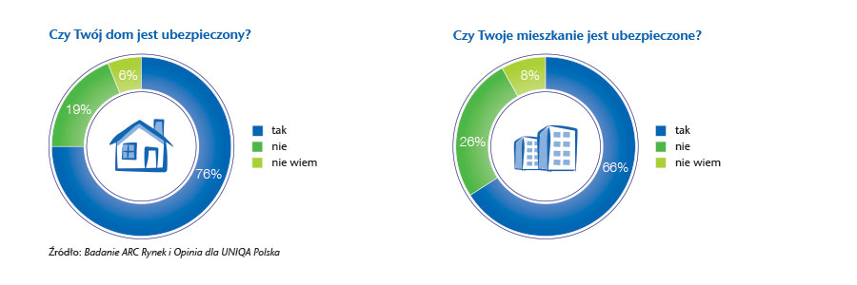
Eksperci UNIQA Polska podkreślają, że mimo iż ubezpieczenie nie pomoże uniknąć wypadków losowych, takich jak np. pożar, czy ustrzec przed włamaniem, to jednak zdecydowanie złagodzi konsekwencje finansowe nieprzyjemnych zdarzeń. Trzeba także pamiętać, że polisy, które są wykupywane w związku z zaciągniętym kredytem hipotecznym, często mają bardzo wąski zakres i nie chronią przed wieloma ryzykami.
56 proc. badanych przez ARC Rynek i Opinia wskazuje, że na polisę chroniącą dom wydało w ostatnim czasie między 201 a 500 zł. Z kolei na ubezpieczenie mieszkania 43 proc. ankietowanych przeznaczyło między 101 a 200 zł, a kolejne 22 proc. między 201 a 300 zł.
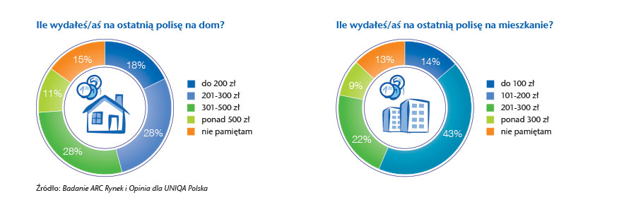
- Podobnie wygląda sytuacja, gdy przyjrzymy się portfelowi klientów UNIQA Polska, którzy posiadają ubezpieczenie Twój Dom Plus. Przeciętnie nasz klient wydaje na ubezpieczenie domu nieco ponad 300 zł rocznie, a na ubezpieczenie mieszkania mniej niż 200 zł – mówi Adam Łoziak. - Klienci coraz bardziej świadomie wybierają ochronę ubezpieczeniową. Chcą płacić za to, czego naprawdę potrzebują.
Mimo że Polacy coraz bardziej świadomie wybierają zakres ubezpieczenia, nadal chcieliby płacić za nie jak najmniej. Z badania wynika, że prawie połowa osób mieszkających w domach, chciałaby wydawać na ubezpieczenie do 200 zł. Z kolei 59 proc. mieszkających w mieszkaniach jeszcze mniej, bo do 100 zł.

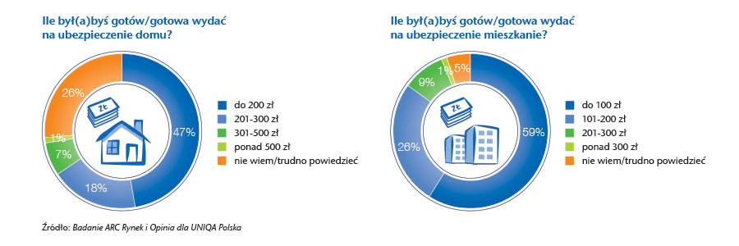
- Często przy wyborze ubezpieczenia kierujemy się ceną. Gdy dojdzie jednak do szkody, wcześniejsza pozorna oszczędność może przynieść katastrofalne skutki. Cena powinna być jednym z wielu elementów branych pod uwagę. Najlepszym rozwiązaniem jest przestudiowanie zakresu ochrony i wybór najlepszego dla siebie wariantu. Niektóre z towarzystw ubezpieczeniowych oferują także ubezpieczenie od wszystkich ryzyk, które jest najpełniejszą formą ochrony – mówi Leon Pierzchalski, dyrektor Departamentu Ubezpieczeń Majątkowych UNIQA. – Nie bez znaczenia jest także proces likwidacji szkód.
Eksperci UNIQA Polska wśród najczęstszych szkód, do których dochodzi w mieszkaniach i domach, wymieniają zalanie, uderzenie pioruna i inne przepięcia w sieciach elektrycznych, które prowadzą np. do uszkodzenia sprzętu elektronicznego. Takie szkody nie zawsze są usuwane w ramach gwarancji producenta. W domach i mieszkaniach dochodzi także do wybuchu gazu i pożarów. W zależności od regionu, ryzykiem może być powódź lub podtopienie spowodowane ulewnymi deszczami czy topniejącym śniegiem.
- Dawno nie było w Polsce dużej i spektakularnej powodzi, o której byłoby głośno w mediach. I dobrze. Jednak usypia to naszą zapobiegliwość. A przecież w ostatnim czasie mieliśmy do czynienia z dużą liczbą lokalnych podtopień, czy nagłych wichur, które powodowały liczne szkody majątkowe o znacznej wartości dla Polaków - mówi Adam Łoziak. - To efekt zmian klimatu i warto się od tych ekstremów pogodowych ubezpieczyć W przeciwnym razie trzeba liczyć się z tym, że za ewentualne szkody trzeba będzie zapłacić z własnej kieszeni – dodaje.
Z szacunków PIU wynika, że około 60 proc. budynków jednorodzinnych i 40 proc. budynków wielorodzinnych jest ubezpieczanych od powodzi. Także ponad 90 proc. budynków rolnych jest ubezpieczonych od tego ryzyka.

W ofercie UNIQA Polska są dwa ubezpieczenia chroniące nieruchomość i znajdujące się w niej mienie. Jest to ubezpieczenie mieszkania lub domu Twój Dom Plus oraz ubezpieczenie mieszkania ze składką płatną miesięcznie oferowane mieszkańcom spółdzielni i wspólnot mieszkaniowych, które ubezpiecza UNIQA. Liczba klientów posiadających ten drugi produkt przekroczyła pół miliona.

Zakup ubezpieczenia mieszkania lub domu w kilku krokach:
- Określ, co chcesz ubezpieczyć (np. budynek z wykończeniem, sprzęt domowy, wartościowe przedmioty, odpowiedzialność za przypadkowe szkody, jakie możesz wyrządzić innym osobom (OC))
- Określ wartość posiadanego majątku (może w tym pomóc agent ubezpieczeniowy)
- Zapoznaj się z wykazem ryzyk, które mogą być ubezpieczone i zastanów się, które Ci zagrażają
- Wybierz najlepszy dla siebie zakres ochrony
- Przeczytaj dokładnie Ogólne Warunki Ubezpieczeń (OWU)

*Badanie Omnibus zostało zrealizowane przez ARC Rynek i Opinia na zlecenie UNIQA Polska. Próba, reprezentatywna dla populacji ogólnopolskiej w wieku 18-69 lat, wyniosła N=4005. W tym mieszkańcy domów stanowili 47 proc., a mieszkań – 53 proc. Zaproszenia do udziału w badaniu wysyłane zostały do uczestników panelu badawczego należącego do ARC Rynek i Opinia - epanel.pl
Badanie zostało zrealizowane w dniach 23 września – 12 października 2016 r.

UNIQA Polska
UNIQA w Polsce reprezentują spółki UNIQA TU oraz UNIQA TU na Życie, oferujące ubezpieczenia majątkowe, komunikacyjne i życiowe, zarówno dla klientów indywidualnych, jak też instytucjonalnych. Majątkowe towarzystwo UNIQA zajmuje 6. pozycję na rynku ubezpieczeniowym pod względem wysokości składki przypisanej. Jest też liderem w ubezpieczeniach majątku spółdzielni i wspólnot mieszkaniowych Polsce. Ubezpiecza 50 proc. spółdzielni mieszkaniowych, 40 proc. wspólnot mieszkaniowych w Polsce oraz 500 tys. mieszkań. Życiowe towarzystwo UNIQA jest z kolei jednym z najdynamiczniej rosnących na rynku. Dzięki rozbudowanej sieci sprzedaży oraz zaangażowaniu ponad 3000 agentów UNIQA jest blisko klientów, zapewniając im profesjonalne doradztwo i pomoc w wyborze ubezpieczenia. Produkty UNIQA można kupić zarówno w ramach sieci wyłącznej, składającej się ze 130 placówek, jak też w multiagencjach oraz u brokerów i dealerów samochodowych. W 2016 roku UNIQA uzyskała tytuł Instytucja Roku 2015 nadany przez niezależny portal MojeBankowanie.pl oraz Wybór konsumenta. UNIQA jest laureatem konkursu Solidny Pracodawca. W 2014 r. otrzymała również nagrody m.in.: Laur Konsumenta – Odkrycie Roku 2014, Najwyższa Jakość Quality International czy Certyfikat „Dobra Polisa”. Inwestorem strategicznym spółek jest europejski holding ubezpieczeniowy o austriackich korzeniach - UNIQA Insurance Group AG.
Więcej informacji: www.uniqa.pl
Grupa UNIQA
Grupa UNIQA należy do czołowych grup ubezpieczeniowych na rynkach w Austrii i Europie Środkowo-Wschodniej. 40 spółek prowadzi działalność w 19 krajach Europy Środkowo-Wschodniej. Ponad 21 tys. pracowników i partnerów wyłącznych obsługuje 10 mln klientów. UNIQA jest drugą co do wielkości grupą ubezpieczeniową w Austrii, posiadającą ok. 22-proc. udziału w rynku. Jest obecna w 15 krajach w regionie Europy Środkowo-Wschodniej: Albanii, Bośni i Hercegowinie, Bułgarii, Chorwacji, Czechach, na Węgrzech, w Kosowie, Macedonii, Czarnogórze, Polsce, Rumunii, Rosji, Serbii, Słowacji oraz na Ukrainie. Do Grupy UNIQA należą również spółki ubezpieczeniowe we Włoszech, Szwajcarii i Liechtensteinie.
Więcej informacji: www.uniqagroup.com
KONTAKT DLA MEDIÓW:
Katarzyna Ostrowska
rzeczniczka prasowa UNIQA
tel. (+48) 697 770 498
e-mail: katarzyna.ostrowska@uniqa.pl
tt/instagram @uniqapolska

